Warszawa, 31 lipca 2017r.

Rynek wynajmu długoterminowego aut urósł po II kwartale
o 13,8% r/r - tempo wzrostu zwiększa się już piąty kwartał z rzędu

Branża CFM zakupiła w I półroczu 2017r. o 24,4% nowych aut osobowych więcej niż przed rokiem

Opublikowane przez Polski Związek Wynajmu i Leasingu Pojazdów dane po II kwartale 2017 roku wskazują, że popularność wynajmu długoterminowego samochodów wśród przedsiębiorców
w Polsce ciągle rośnie. Na koniec czerwca dynamika rozwoju wynajmu długoterminowego osiągnęła poziom 13,8% r/r. Tempo wzrostu branży zwiększa się już piąty kwartał z rzędu i obecnie jest blisko o połowę większe niż rok temu. W I półroczu 2017 r. na potrzeby wynajmu długoterminowego zakupionych zostało o 24,4% więcej nowych aut osobowych, niż
w analogicznym okresie rok wcześniej co oznacza, że usługa ta rozwijała się wyraźnie szybciej od pozostałych form finansowania samochodów służbowych – zakupu ze środków własnych, kredytu oraz leasingu finansowego. Wysokie tempo rozwoju utrzymuje się również w przypadku branży Rent a Car – zgodnie z danymi PZWLP, na koniec czerwca wyniosło ono 22,6% r/r.
Dane na koniec czerwca wskazują, że rok 2017 może być kolejnym udanym dla rynku motoryzacyjnego w Polsce. W I półroczu w krajowych salonach sprzedano blisko 250 tys. nowych aut osobowych, czyli o 17% więcej, niż w porównywalnym okresie rok wcześniej. Analogicznie do roku 2016, a także lat wcześniejszych, głównym nabywcą nowych samochodów byli klienci firmowi (instytucjonalni), który zakupili ponad 2/3 (67,7%) aut. Podobnie, osiągnięty wzrost sprzedaży był wygenerowany przede wszystkim przez firmy. Na większą o ponad 36 tys. sprzedaż nowych samochodów osobowych, osiągniętą w pierwszym półroczu 2017 r., wpłynęła bowiem przede wszystkim większa liczba aut zakupionych przez firmy, które nabyły o 28,8 tys. samochodów więcej niż rok wcześniej. Wyniki te potwierdzają obserwowaną już od pewnego czasu tendencję – to firmy
i przedsiębiorcy są obecnie w Polsce nie tylko fundamentem sprzedaży nowych aut w salonach, ale
i napędzają wzrost całego rynku, zwiększając wolumen swoich zakupów.
Jak podaje IBRM Samar w I półroczu 2017r. firmy zakupiły w Polsce łącznie 167,3 tys. nowych samochodów osobowych. Zgodnie z informacjami PZWLP, blisko co piąty (18,6%) z nich znajdował się w wynajmie długoterminowym – łącznie branża CFM zakupiła w okresie styczeń – czerwiec 31,1 tys. nowych aut osobowych.
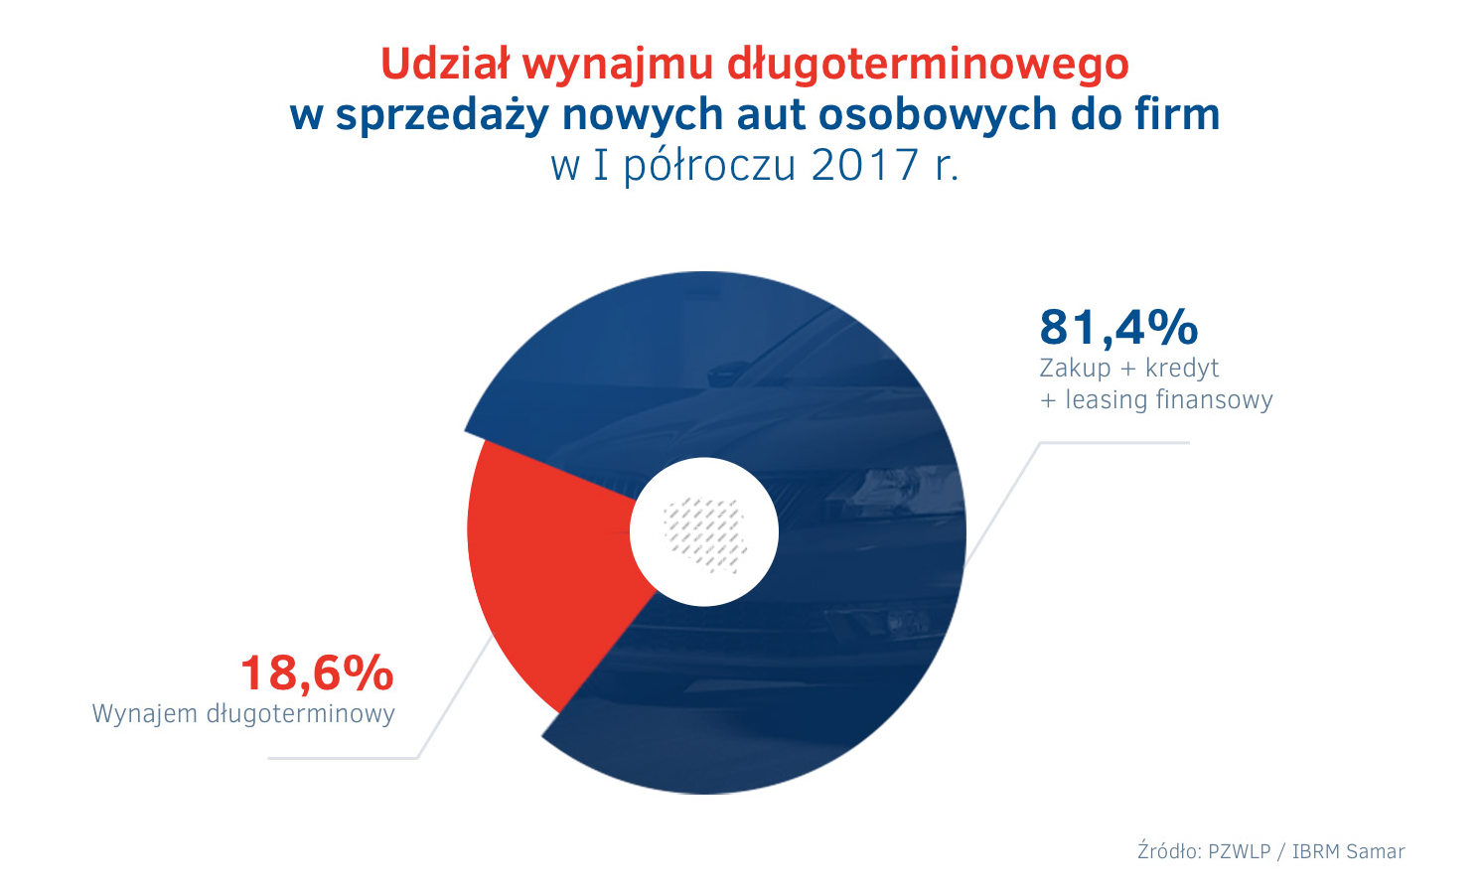
Spośród dostępnych form finansowania samochodów służbowych, to właśnie w przypadku wynajmu długoterminowego odnotowane zostały największe wzrosty w zakresie liczby zakupionych pojazdów. Na potrzeby wynajmu długoterminowego w I półroczu 2017r. zakupionych zostało bowiem o 24,4% nowych aut osobowych więcej, niż w tym samym czasie rok temu, podczas gdy pozostałe formy finansowania floty, czyli zakup ze środków własnych, kredyt oraz leasing finansowy łącznie odnotowały w tym zakresie wzrost na poziomie 20%.
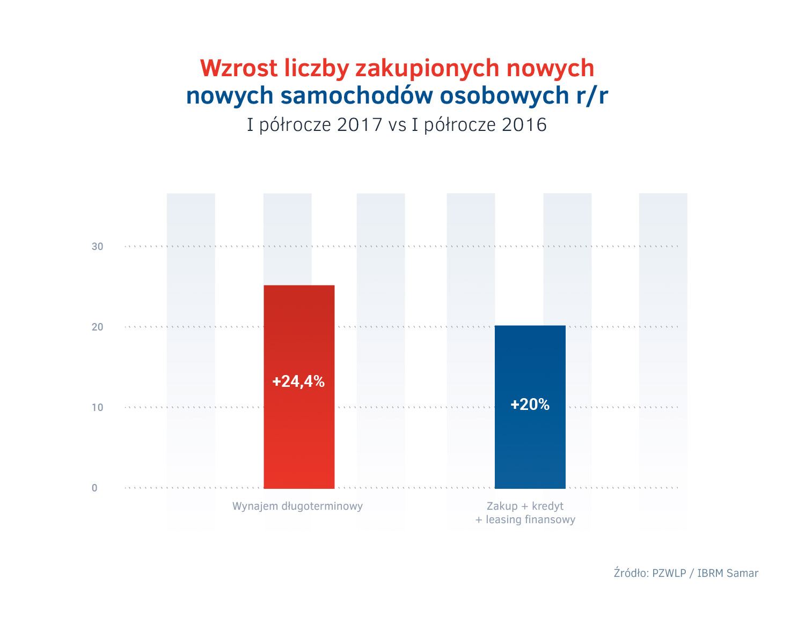
Wynajem długoterminowy aut przyśpiesza od pięciu kwartałów – sektor MŚP
główną siłą napędową
Na koniec czerwca 2017 r. łączna flota w wynajmie długoterminowym firm należących do PZWLP, reprezentujących ok. 80% całego rynku CFM, wynosiła 141,6 tys. (141.647) samochodów. Zdecydowana większość z nich, bo aż 88,7% całkowitej floty (125.617 aut) znajdowała się
w najbardziej kompleksowej usłudze, czyli Full Serwis Leasingu (FSL), gwarantującej przedsiębiorcy nie tylko zewnętrzne finansowanie samochodów w postaci leasingu operacyjnego, ale i pełną obsługę pojazdów w zakresie administracji i wszelkich czynności serwisowych. Auta w drugiej z usług zaliczanych do wynajmu długoterminowego, a więc Leasingu z Serwisem (LS), zapewniającej firmie finansowanie pojazdów w ramach leasingu, ale tylko częściową obsługę floty, stanowiły natomiast 11,3%.
Zgodnie z danymi PZWLP po II kwartale 2017 r. tempo rozwoju branży wynajmu długoterminowego samochodów w Polsce przyśpiesza już od pięciu kwartałów, osiągając na koniec czerwca dynamikę wzrostu na poziomie aż 13,8% r/r. Wzrost na koniec II kwartału był zatem blisko o połowę większy, niż rok temu. W ciągu ostatniego roku liczba aut znajdujących się w Polsce w najpopularniejszej
z usług wynajmu długoterminowego, czyli Full Serwis Leasingu, powiększyła się o 15,2 tys. pojazdów.

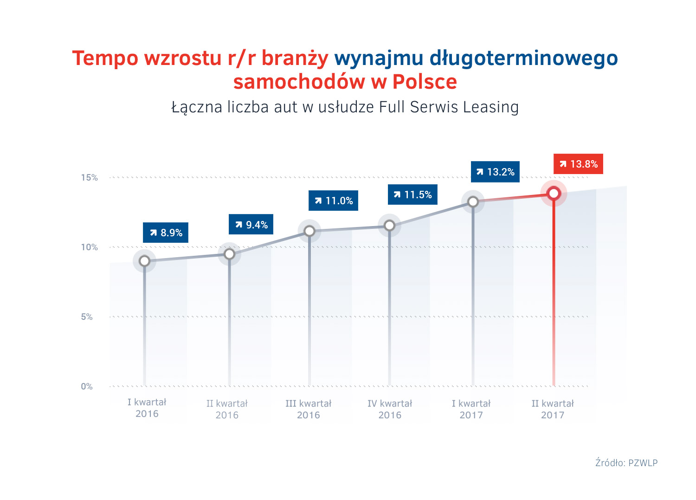
Wysokie i rosnące już piąty kwartał z kolei tempo rozwoju wynajmu długoterminowego
w Polsce jest w dużej mierze wynikiem coraz większego popytu na taką formę finansowania aut firmowych wśród mikro, małych i średnich przedsiębiorców – mówi Sławomir Wontrucki, Prezes Zarządu PZWLP, Prezes LeasePlan Polska. – Odsetek klientów z sektora MŚP, korzystających z wynajmu długoterminowego był jeszcze kilka lat temu niewielki. Obecnie jednak sytuacja w tym zakresie dynamicznie się zmienia. Oferta firm wynajmu długoterminowego jest już bowiem w pełni dostosowana do potrzeb także mniejszych flot, nawet składających się z 1 czy 2 pojazdów i gwarantuje przedsiębiorcom z sektora MŚP korzyści identyczne z tymi, jakie czerpią duże korporacje. Tendencję tę potwierdzają badania rynkowe. Zgodnie z wynikami badania Instytutu Keralla Research, przeprowadzonego
w II kwartale 2017 r., z wynajmu długoterminowego korzysta już co piąty mikro, mały i średni przedsiębiorca w Polsce. Co więcej, wyniki badania pokazują, że w sektorze MŚP jest już obecnie bardzo duża świadomość wynajmu długoterminowego aut – w ciągu tylko ostatniego roku urosła ona o 8%, do poziomu 87% badanych.
Bardzo dobre wyniki po II kw. 2017 r. odnotowała również skupiona w PZWLP branża firm Rent a Car, czyli wynajmu krótkoterminowego (do 30 dni) oraz średnioterminowego (1 miesiąc – 2 lata) samochodów. Na podstawie danych dotyczących wielkości floty aut 6 na 7 firm Rent a Car należących do organizacji (bez Avis Budget / Jupol – Car Sp. z o.o.), branża dysponowała na koniec czerwca
2017 r. łączną flotą ponad 14,5 tys. aut (14.541), co oznacza, że odnotowała wzrost na poziomie 22,6% r/r.
Spadek udziału aut z silnikami Diesla, samochody w wynajmie długoterminowym coraz mniej uciążliwe dla środowiska naturalnego
Jak wynika z opublikowanych przez PZWLP danych, na koniec czerwca bieżącego roku kontynuowany był spadek udziału samochodów z silnikami dieslowskimi we flotach w wynajmie długoterminowym. Diesel wciąż dominuje, ponieważ na koniec II kwartału, w liczącej ponad 141 tys. aut flocie firm PZWLP w usługach CFM, samochody z tego typu jednostkami napędowymi stanowiły nadal 68,2% łącznego parku pojazdów. Ich udział zmniejszył się jednak w ciągu ostatniego roku (w stosunku do stanu z końca czerwca 2016r.) o 6%. Samochody napędzane Dieslem traciły swoją pozycję przede wszystkim kosztem wzrostu udziału aut z silnikami benzynowymi, które na koniec II kwartału stanowiły 31,2% łącznej floty (wzrost o 5,7% r/r). Dodatkowo, nieznacznie zwiększył się również udział samochodów ekologicznych, tzw. nisko- i zeroemisyjnych, czyli hybrydowych i elektrycznych. Auta tego typu dysponowały na koniec czerwca udziałem 0,6% (wzrost o 0,3% r/r). Pomimo, że pojazdów ekologicznych jest w wynajmie długoterminowym relatywnie wciąż niewiele (772 samochody hybrydowe i 20 elektrycznych), to ich łączna liczba zauważalnie urosła w ciągu ostatniego roku – z poziomu 296 do 792 aut. Należy jednak przy tym zauważyć, że znaczna część tego wzrostu została wygenerowana w II kwartale 2017 r. (wzrost o 350 aut w stosunku do stanu z końca marca 2017 r.), w dużej mierze w wyniku realizacji jednego dużego kontraktu. W II kwartale bowiem blisko 300 nowych samochodów hybrydowych zostało sfinansowanych poprzez wynajem długoterminowy na potrzeby uruchomionej w Warszawie usługi car sharingu PANEK CarSharing.
Sądząc po zmniejszającej się liczbie rejestrowanych nowych aut z silnikami Diesla,
w przyszłości należy spodziewać się dalszego spadku udziału samochodów tego typu w łącznej flocie w wynajmie długoterminowym w Polsce – mówi Grzegorz Szymański, Członek Zarządu PZWLP, Prezes Arval Polska. – Trzeba jednak pamiętać, że ten proces będzie następował stopniowo i powoli. Równocześnie ze zmniejszającym się odsetkiem aut wyposażonych
w silniki wysokoprężne będzie następował wzrost udziału samochodów z benzynowymi jednostkami napędowymi oraz aut ekologicznych – hybrydowych i elektrycznych. Popularność samochodów ekologicznych we flotach, z uwagi na ich wciąż relatywnie wysoką cenę, będzie jednak zależała od zachęt o charakterze prawno-podatkowym dla przedsiębiorców chcących korzystać z takich aut. Niestety w Polsce nadal brakuje tego typu mechanizmów stymulujących. W efekcie, na przykładzie wynajmu długoterminowego widać, że samochody hybrydowe i elektryczne mają w polskich flotach wciąż marginalny udział.
Wraz z danymi na koniec czerwca, PZWLP po raz pierwszy opublikował również informacje dotyczące średniej emisji CO₂ nowych aut kupowanych przez Członków organizacji na potrzeby usług wynajmu długoterminowego. Średnia emisja CO₂ nabywanych w II kw. 2017 r. do flot nowych samochodów osobowych wynosiła 121,13 g/km i była nieznacznie, bo o 0,24% (0,29 g/km) niższa, niż w przypadku aut kupowanych w analogicznym okresie rok temu. Dużo większa różnica jest natomiast widoczna
w przypadku aut dostawczych do 3,5t DMC, gdzie średnia emisja CO₂ samochodów tego typu, kupowanych w II kw. 2017r., wynosiła 139,61 g/km i była dzięki temu niższa o 6% (8,85 g/km), niż
w porównywalnym czasie rok wcześniej.
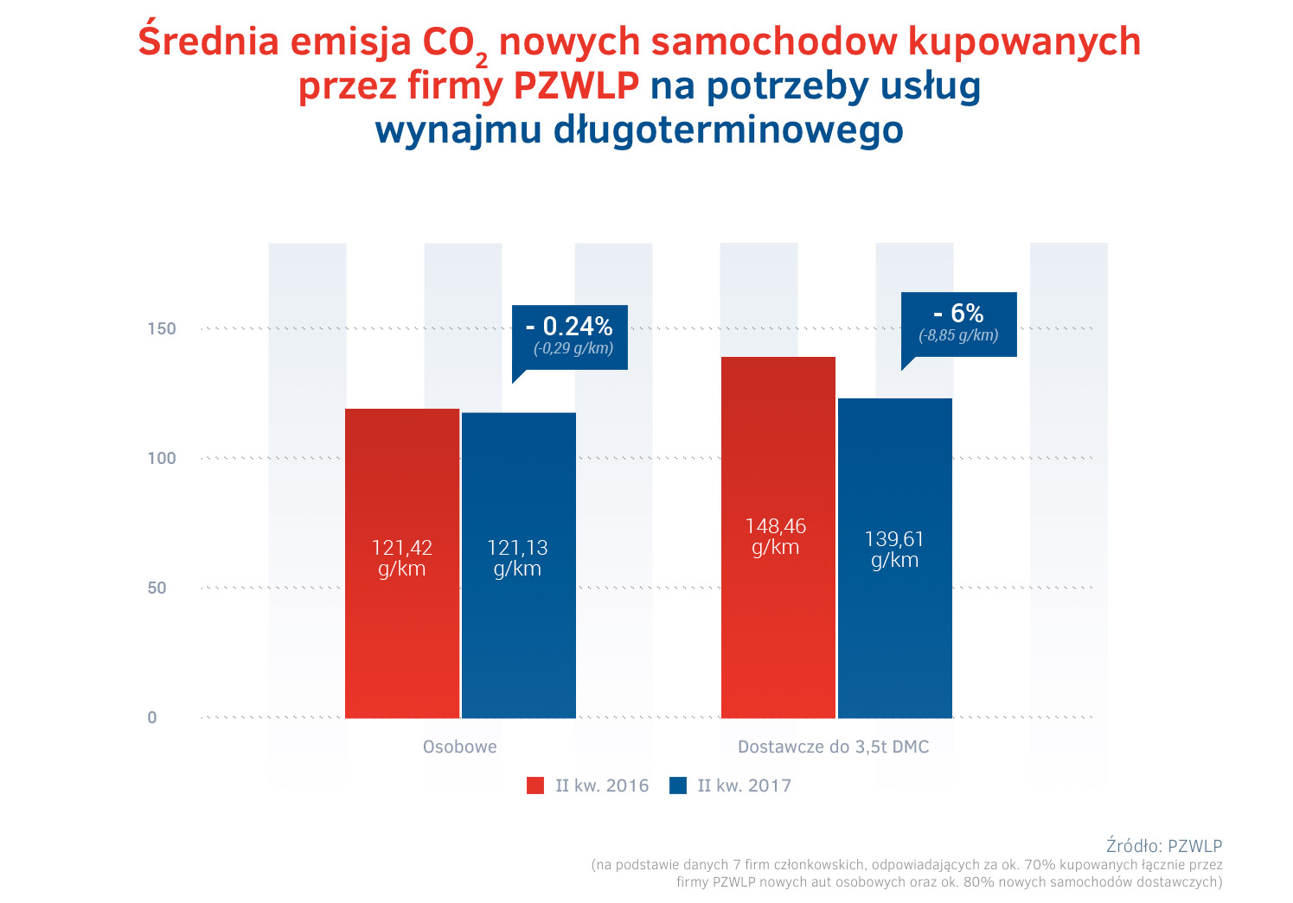
W liczącej ponad 141 tys. samochodów flocie firm PZWLP w wynajmie długoterminowym, wśród najpopularniejszych modeli aut na koniec czerwca 2017 r. znalazły się: Skoda Octavia, Ford Focus, Toyota Yaris, Skoda Fabia i Volkswagen Passat.
Ponad 58 tys. nowych aut osobowych zakupionych przez firmy PZWLP w I półroczu 2017 r.
Biorąc pod uwagę całokształt działalności 20 firm należących do Polskiego Związku Wynajmu
i Leasingu Pojazdów (PZWLP), a więc przede wszystkim usługi wynajmu krótko-, średnio-
i długoterminowego samochodów, ale również leasing finansowy aut, firmy PZWLP zakupiły
w pierwszym półroczu bieżącego roku łącznie ponad 58,3 tys. nowych samochodów osobowych
(a więc więcej o 19,9% niż w porównywalnym okresie rok temu). Oznacza to, że ponad 1/3 (34,8%) nowych aut osobowych kupowanych w pierwszym półroczu 2017 roku przez przedsiębiorców
w polskich salonach zostało nabyte przez firmy należące do PZWLP*
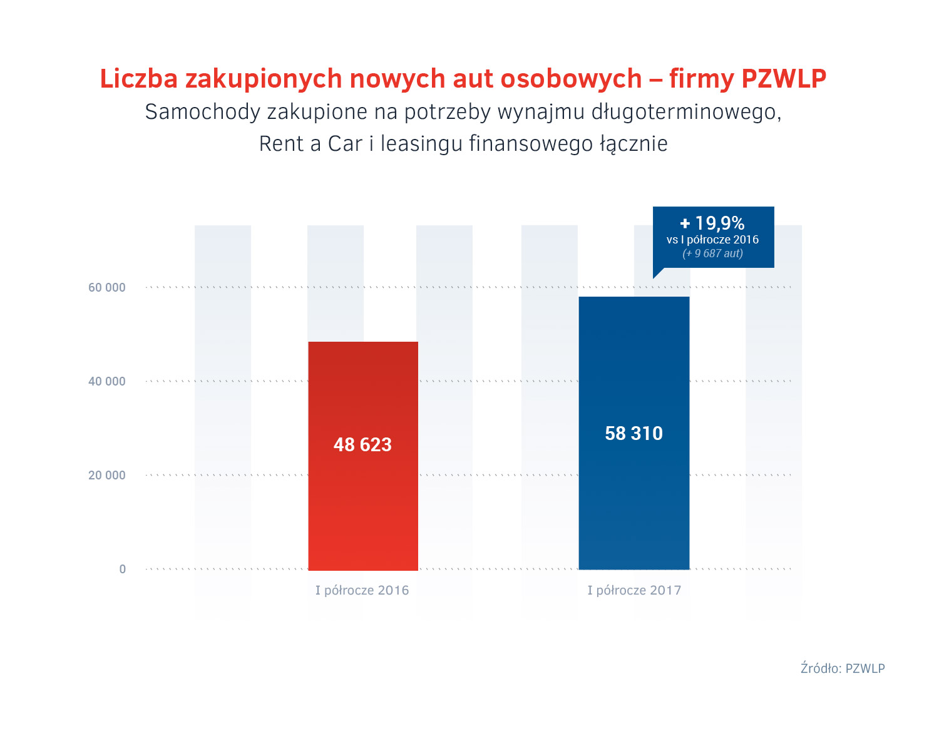

*- Firmy PKO Leasing, Volkswagen Leasing i mLeasing są również członkami ZPL (Związku Polskiego Leasingu).

Zachęcamy do korzystania z sekcji „Dla mediów” na nowej stronie internetowej PZWLP, gdzie
w jednym miejscu, w wygodny sposób można odnaleźć aktualne materiały prasowe oraz dane kontaktowe dla mediów, nie tylko PZWLP, ale i wszystkich firm należących do organizacji.
Sprawdź – kliknij tutaj

Polski Związek Wynajmu i Leasingu Pojazdów (PZWLP) to organizacja skupiająca 20 firm, specjalizujących się w wynajmie
i leasingu aut na polskim rynku flotowym. Członkowie PZWLP tworzą czołówkę głównych graczy w branży. Organizacja reprezentuje ok. 80% rynku pojazdów obsługiwanych w ramach wynajmu długoterminowego oraz należą do niej największe polskie i międzynarodowe firmy Rent a Car. Celem działalności organizacji jest kształtowanie i wpływanie na rozwój branży wynajmu i leasingu pojazdów w Polsce. Firmy członkowskie PZWLP dysponują obecnie w Polsce łączną flotą ponad 141,6 tys. pojazdów w wynajmie długoterminowym oraz ponad 14,5 tys. samochodów w wynajmie krótko- i średnioterminowym (dane nie uwzględniają floty firmy Avis Budget / Jupol – Car Sp. z o.o.).
Do PZWLP należą: ALD Automotive Polska Sp. z o.o., Alphabet Polska Fleet Management Sp. z o.o., Arval Service Lease Polska Sp. z o.o., Athlon Car Lease Polska Sp. z o.o., Avis Budget / Jupol-Car Sp. z o.o., PKO Leasing, mLeasing Sp. z o.o., Business Lease Poland Sp. z o.o., Carefleet S.A., Hitachi Capital Polska Sp. z o.o., Express sp. z o.o. sp. k., LeasePlan Fleet Management Polska Sp. z o.o., Nivette Fleet Management Sp. z o.o., Idea Fleet S.A., Volkswagen Leasing GmbH Sp. z o.o. oddział w Polsce, Hertz / Motorent Sp. z o.o., Panek S.A., 99rent Sp. z o.o., Rentis S.A. oraz Sixt / EuroRent Sp. z o.o.
Firmy zrzeszone w Polskim Związku Wynajmu i Leasingu Pojazdów zatrudniają w Polsce łącznie ponad 2 tysiące pracowników i w I półroczu 2017 r. zakupiły 58,3 tys. nowych aut osobowych, generując dzięki temu ponad 1/3 (34,8%) całkowitej sprzedaży nowych samochodów osobowych do firm w kraju. PZWLP jest członkiem zbiorowym (o specjalnym statusie) Związku Polskiego Leasingu oraz Partnerstwa dla Bezpieczeństwa Drogowego. Organizacja została założona
w 2005r.
Więcej informacji o PZWLP oraz jego Członkach na stronie: www.pzwlp.pl

